Честный Эйб
Редакторы: Илья Кукушкин, Александр Усков, Олег Михеев
Редакторы благодарят за помощь в подготовке пакета: Алексея Александрова, Виталия Бреева, Дмитрия Васильева, Антона Волосатова, Владислава Декалова, Лидию Иоффе, Михаила Карачуна, Александра Коблова, Святослава Косовича, Юлию Лободу, Александра Мерзликина, Максима Мерзлякова, Юлию Мещерякову, Бориса Моносова, Константина Науменко, Илью Немца, Марину Попову, Артёма Рожкова, Антона Саксонова, Дмитрия Слоуща, Алексея Соколова, Дмитрия Тарарыкова, Сергея Терентьева, Марию Трефилову и команду «ДНК» (Москва).

Тур 1
Редакторы: Илья Кукушкин

Вопрос 1
В одном романе у кочевого народа принято клеймить преступников ЭТИМ, показывая таким образом, что провинившийся изгнан из их круга. Назовите ЭТО одним словом.
Ответ: подкова.
Комментарий: народ из романов Патрика РОтфусса путешествует табором и тесно связан с лошадьми. Нагретая металлическая подкова служит хорошим клеймом. Подкова также символизирует разорванный круг. А мы желаем командам удачи!
Источники: 1. Патрик Ротфусс. Страхи мудреца /
2. https://www.rulit.me/books/strahi-mudreca-kniga-2-read-278757-110.html
Автор: Илья Кукушкин

Вопрос 2
В одном учебном пособии говорится, что «вечность» состоит из 8 элементов, а ОНА должна двигаться подобно «птичке, устремившейся вниз» или «гребню, расчёсывающему волосы». Назовите ЕЁ односложным словом.
Ответ: кисть.
Комментарий: в пособии по каллиграфии разбирается правильное написание иероглифа «вечность». Китайские каллигрАфы традиционно используют кисть.
Источники: https://bit.ly/2MXPNCp
Автор: Илья Кукушкин

Вопрос 3
Во время длительной космической миссии астронавта Скотта Келли поздравили с Днём Рождения в твиттере NASA [наса]. В этом же сообщении поздравили и другого мужчину. Назовите этого мужчину достаточно точно.
Ответ: брат-близнец Скотта Келли.
Зачёт: близнец Скотта Келли; Марк Келли.
Незачёт: брат Скотта Келли.
Комментарий: согласно специальной теории относительности, отправившийся в космическое путешествие человек по возвращении на Землю будет младше своего брата-близнеца, который оставался на Земле. Этот мысленный эксперимент известен как «парадокс близнецов». Скотт и Марк Келли всего-навсего участвовали в эксперименте по изучению влияния космической радиации и невесомости на организм человека. Забавно, что по некоторым параметрам Скотт действительно оказался несколько моложе Марка, однако со временем эти показатели выровнялись.
Источники: 1. http://russian.news.cn/2016-02/22/c_135118873.htm
2. https://postnauka.ru/video/52548
3. https://www.nasa.gov/feature/nasa-twins-study-confirms-preliminary-findings
Автор: Илья Кукушкин

Вопрос 4
Под впечатлением от энергетического кризиса 1973 года один фантаст придумал мир, в котором ОНА иссякает и единороги постепенно превращаются в лошадей. Считается, что этот фантаст впервые употребил слово «ОНА» в его популярном ныне значении. Назовите ЕЁ двусложным словом.
Ответ: мана.
Комментарий: во время кризиса 1973 года арабские страны резко сократили поставки нефти в страны США и Европы. Ларри НИвен в ряде произведений описал мир, в котором на Землю прекратила поступать магическая энергия. В результате магические существа единороги постепенно превратились в обычных лошадей. Для названия этой энергии Нивен взял полинезийское слово «мана». Потом слово «мана» в этом же значении стали активно использовать в настольных и компьютерных играх.
Источники: 1. https://en.wikipedia.org/wiki/The_Magic_Goes_Away
2. http://ru.rpg.wikia.com/wiki/Мана
Автор: Илья Кукушкин

Вопрос 5
Этот вопрос мог бы быть третьим или четвёртым в пакете. В трактате «Об Исиде и Осирисе» ЕГО называют самым красивым. Платон использовал ЕГО в качестве символического обозначения брака и называл ЕГО самую длинную часть отпрыском двух остальных частей. Назовите ЕГО двумя словами точно.
Ответ: египетский треугольник.
Зачёт: точный ответ.
Комментарий: прямоугольный треугольник со сторонами 3, 4 и 5 называется египетским. Ещё в античности и даже в Древнем Египте было известно, что квадрат гипотенузы прямоугольного треугольника равен сумме квадратов его катетов. По Платону, катеты можно считать мужским и женским началами, а гипотенузу — их отпрыском.
Источники: http://www.egyptology.ru/antiq/DeIside.pdf
Автор: Илья Кукушкин

Вопрос 6
Герой рассказа «Дельфины и психи» считает, что поставленный диагноз — пережиток прошлого. Ведь у советских людей может быть только СЯКАЯ ОНА. Что мы заменили словами СЯКАЯ ОНА?
Ответ: красная горячка.
Комментарий: персонаж рассказа Владимира Высоцкого считает, что название «белой горячки» осталось от белогвардейского прошлого.
Источники: 1. Владимир Высоцкий. Дельфины и психи /
2. http://www.kulichki.com/vv/proza/delfin.html
Автор: Илья Кукушкин

Вопрос 7
Если верить сомнительным историям, во времена Третьего Рейха между НИМИ на этикетке появилась свастика, ненадолго заменив другой символ. Назовите ИХ двумя словами.
Ответ: рога оленя.
Зачёт: оленьи рога.
Комментарий: на эмблеме егерской службы фашистской Германии была изображена голова оленя, между рогами которого размещена свастика. Этот же символ имеется и на этикетке ликера «Егермейстер». Только на этикетке напитка вместо свастики изображён католический крест. Если верить другим сомнительным рассказам, у одного оленя между рогов выросла вишня.
Источники: 1. http://club-pilot.ru/klubnyiy-bar/egermayster-kak-pit-etot-napitok.htm
2. http://lawsofsilence.blogspot.com/2016/03/the-order-of-st-hubertus-and-other.html
3. https://bit.ly/2E1E5Ul
Автор: Илья Кукушкин

Вопрос 8
Раздаточный материал (изображение):
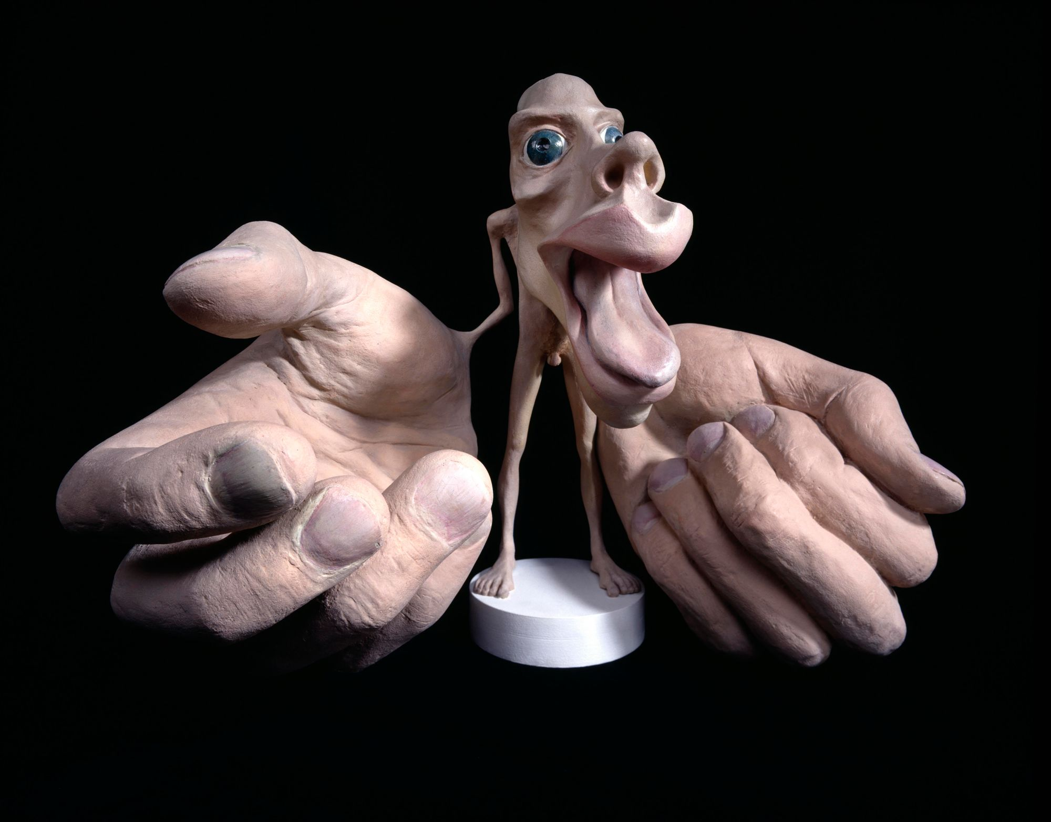
На раздаточном материале вы видите гомункулус ПЕнфилда. Его образ сложился при составлении карты ИКСА. Назовите ИКС.
Ответ: головной мозг.
Зачёт: человеческий мозг; мозг.
Комментарий: нейрохирург Уайлдер Пенфилд составил карту головного мозга, в котором отдельные участки ответственны за обработку сигналов и управления тех или иных частей тела. Размеры частей тела этого гомункулуса соответствуют относительным размерам участков мозга, отвечающих за их моторику, поэтому у него такие большие кисти рук, лицо, глаза, язык и губы, а всё остальное тело маленькое.
Источники: https://galavas21.livejournal.com/117331.html
Автор: Илья Кукушкин

Вопрос 9
Археологи предположили существование погребальных ритуалов у неандертальцев, обнаружив в захоронении ЕЁ следы. Впрочем, по другой версии, ЕЁ принесли насекомые. Назовите ЕЁ и этих насекомых словами, начинающимися на одну букву.
Ответ: пыльца, пчёлы.
Комментарий: скопления окаменелой пыльцы в захоронении могли остаться от цветов, что свидетельствует о погребальных ритуалах. Впрочем, скептики считают, что пыльцу занесли пчёлы или даже ветер.
Источники: https://www.nkj.ru/news/27200/
Автор: Илья Кукушкин

Вопрос 10
Прообраз АЛЬФЫ появился после захвата римлянами приморского города в сухопутной войне. С 90-х годов прошлого века россияне стали чаще видеть изображение одной из АЛЬФ. Назовите АЛЬФУ двумя словами.
Ответ: ростральная колонна.
Комментарий: во времена войн с латинянами римляне ещё не умели воевать на море. Захватив несколько галер в порту города Анций, они не знали, что с ними делать, поэтому отпилили им носы, то есть ростры, и украсили ими ораторскую трибуну в Риме. Позже ростральные колонны стали сооружать в честь великих морских побед. На банкноте номиналом 50 рублей изображены достопримечательности Санкт-Петербурга, в том числе и одна из его знаменитых ростральных колонн.
Источники: 1. http://www.sno.pro1.ru/lib/school/gasparov_rim_do_cezarey/22.htm
2. http://www.cbr.ru/bank-notes_coins/banknotes_itm/?PrtId=banknotes_itm&nominal=50
Автор: Илья Кукушкин

Вопрос 11
{Ведущему: кавычки не озвучивать}
Слово «mammet» [мАмет], означавшее «идол», появилось в английском языке в средневековье благодаря ИХ сомнительным рассказам. «ОНИ» создавались как протест против германизации. Назовите ИХ.
Ответ: крестоносцы.
Комментарий: вернувшиеся из Палестины крестоносцы рассказывали, что мусульмане молятся статуям своего пророка. Поэтому слово «Мухаммед», а потом и производное от него слово «mammet», стало означать идола. Роман Генрика Сенкевича «Крестоносцы» рассказывает о противостоянии поляков агрессии Тевтонского ордена.
Источники: 1. https://arzamas.academy/uni/eastwest/arabs
2. https://en.wiktionary.org/wiki/mammet
3. https://ru.wikipedia.org/wiki/Крестоносцы_(роман)
Автор: Илья Кукушкин

Вопрос 12
В манифесте сборника «Пощёчина общественному вкусу» венок грошовой славы сделан из НИХ. Посвященная ИМ статья английской Википедии в первой же строке даёт переводы на русский и финский. Назовите ИХ двумя словами, начинающимися на соседние буквы алфавита.
Ответ: банные веники.
Зачёт: берёзовые веники.
Комментарий: обыграв схожесть слов «венок» и «веник», футуристы обесценили славу более успешных коллег, сравнив её с вульгарным предметом быта. Финская сауна и русская баня известны во всём мире, а банный веник — их привычный атрибут.
Источники: 1. https://ru.wikipedia.org/wiki/Пощёчина_общественному_вкусу
2. https://en.wikipedia.org/wiki/Banny_venik
Автор: Илья Кукушкин

Тур 2
Редакторы: Александр Усков, Олег Михеев

Вопрос 13
Раздаточный материал: [
Ослабев от душевных мук,
Решился он на тот отчаянный шаг,
ПРОПУСК
И сдёрнул с кудрей
Дурацкий старый колпак.
]
[Ведущему: читать «А. Розенбаум» именно так как написано, то есть «А [небольшая пауза] Розенбаум»]
В отрывке песни А. Розенбаума мы пропустили два слова, не рифмующиеся с другими строками. Эти слова входят в название более раннего произведения, автор которого — А. Розенбаум. Напишите эти слова, начинающиеся на соседние буквы алфавита.
Ответ: расправил плечи.
Зачёт: плечи расправил.
Комментарий: настоящие имя и фамилия автора (или, если угодно, авторки) романа «Атлант расправил плечи» Айн Рэнд — Алиса Розенбаум. В «Песенке влюблённого шута» Александра Розенбаума шут тоже расправляет плечи.
Источники: 1. http://rozenbaum.ru/songs/pesenka-o-vlyublyonnom-shute.html
2. https://ru.wikipedia.org/wiki/Айн_Рэнд
Автор: Алиса Тараник

Вопрос 14
Насекомые нередко переносят инфекции. Ответьте, что Кит ТУбер назвал заразной болезнью, основной группой риска которой были подростки.
Ответ: битломания.
Комментарий: битломания — термин, возникший в 1960-е годы, описывающий состояние сильной, граничащей с сумасшествием, любви к группе «Битлз».
Источники: 1. журнал «Orange Coast Magazine», ноябрь 1989 года / https://bit.ly/2tdYwqV
2. https://en.wikipedia.org/wiki/Beatlemania
Автор: Олег Михеев

Вопрос 15
Раздаточный материал (изображение):

Фильм, в котором снялась САра ЛеАндер, произвёл сильное впечатление на молодого поэта. Ответьте, кого САра сыграла в этом фильме?
Ответ: Марию СтюАрт.
Зачёт: Мария I; Mary, Queen of Scots.
Комментарий: актриса восхитила молодого Иосифа Бродского, посмотревшего фильм «Дорога на эшафот». Позже он упомянул её в стихотворении «Двадцать сонетов к Марии Стюарт», в котором есть такие строки:
«Мари, я видел мальчиком, как Сара
Леандр шла топ-топ на эшафот.»
и
«чтоб пломбы в пасти плавились от жажды
коснуться — „бюст“ зачеркиваю — уст!».
Источники: 1. http://www.lib.ru/BRODSKIJ/br_spoils.txt
2. https://ru.wikipedia.org/wiki/Леандер,_Сара
3. http://www.world-art.ru/lyric/lyric.php?id=7687
Автор: Александр Усков

Вопрос 16
В современном сериале флэшбеки примерно десятилетней давности показываются в НЁМ. Назовите ЕГО, использовав две цифры.
Ответ: формат 4:3.
Зачёт: соотношение сторон экрана 4:3; 4 к 3; 4 на 3.
Комментарий: соотношение сторон экрана 4 к 3 было наиболее распространённым форматом экранов и любительской видеоаппаратуры. Однако с середины 2000-х годов оно стало вытесняться форматом 16 к 9 и сейчас используется не часто.
Источники: 1. сериал «Конец гребаного мира».
2. https://ru.wikipedia.org/wiki/Соотношение_сторон_экрана
Автор: Александр Тараник

Вопрос 17
В переводе произведения первой половины 1980-х говорится: «знают ли они вообще про Рождество» и «лучшим подарком станет жизнь». Напишите название того, что год спустя состоялось во многом благодаря автору этого произведения
Ответ: фестиваль «Live Aid» [лайв эйд].
Зачёт: концерт «Live Aid»; Live Aid.
Комментарий: Боб Гелдоф заинтересовался проблемой голода в Африке и записал сингл «Do They Know It’s Christmas?» [ду зэй ноу итс кристмэс]. Спустя год Боб организовал фестиваль «Live Aid», который не только позволил собрать значительную сумму для голодающих в Эфиопии, но и стал одним из крупнейших концертов в истории музыки, который посмотрели в прямом эфире почти 2 миллиарда человек.
Источники: 1. https://en.wikipedia.org/wiki/Do_They_Know_It's_Christmas?
2. https://ru.wikipedia.org/wiki/Live_Aid
Автор: Александр Усков

Вопрос 18
Переехав в США, психолог-неофрейдист Эрик СаломОнсен стал ИМ, желая подчеркнуть свою независимость от отца-датчанина и что всего достиг самостоятельно. Другой ОН поначалу сотрудничал со шведской компанией telegrafverket [телеграф вЕркет]. Ответьте, какое слово мы заменили словом «ОН».
Ответ: Эриксон.
Зачёт: Эрикссон.
Комментарий: выбрав себе фамилию Эриксон — то есть «сын Эрика» — психолог пытался подчеркнуть, что он self-made man, будто бы сам себе отец. Другой Эриксон поначалу сотрудничал со шведской телефонной ассоциацией, а позже основал известную компанию Eriksson.
Источники: 1. Olivia Rosenfield. STAGES OF LIFE. A STUDY IN MUSICAL THEATRE AND ERIK ERIKSON’S EIGHT STAGES OF PSYCHOSOCIAL DEVELOPMENT. /
https://honors.libraries.psu.edu/files/final_submissions/3969
2. https://en.wikipedia.org/wiki/Ericsson
3. https://en.wikipedia.org/wiki/Erik_Erikson
Автор: Александр Усков

Вопрос 19
Раздаточный материал: [
Attack of the personal ***** ********
]
В актуальной статье, в названии которой мы пропустили два слова, говорится о необходимости соблюдать дистанцию. Напишите эти два слова, являющиеся названием японского произведения 1978 года.
Ответ: space invaders [спэйс инвэйдерз].
Зачёт: точный ответ.
Комментарий: статья называется «Атака захватчиков личного пространства», и в ней автор поднимает вопрос о том, что некоторые люди навязчиво стараются держаться как можно близко к собеседнику, доставляя тому дискомфорт. «Space invaders» — культовая японская видеоигра.
Источники: 1. https://www.spectator.co.uk/2015/02/attack-of-the-personal-space-invaders/
2. https://ru.wikipedia.org/wiki/Space_Invaders
Автор: Александр Верёвкин

Вопрос 20
Уильям Мак-Кинли посетил всемирную выставку в Баффало, на которой экспонировался новенький ИКС. Однако когда возникла необходимость, никто из специалистов просто не знал, как этим ИКСОМ пользоваться. Назовите ИКС двумя словами.
Ответ: рентгеновский аппарат.
Зачёт: аппарат Рентгена, генератор X-лучей.
Комментарий: во время всемирной выставки в Баффало в 1901 году было совершено покушение на президента Мак-Кинли. Ранение не было смертельным, однако врачи не смогли обнаружить вторую пулю, и президент умер через неделю от осложнений. Примечательно, что на этой выставке экспонировался рентгеновский аппарат, но, как считается, к его использованию решили не прибегать просто потому, что никто из докторов не знал, как это делать.
Источники: https://bit.ly/2Bp4HNd
Автор: Павел Пирожков

Вопрос 21
Слова «wa» [ва], «zo» [зо] и «bia» [бИа] можно перевести как «приходить». Wazobia FM [вазОбиа эф эм] — первая в Нигерии радиостанция, которая в своих передачах использует ЕГО. Назовите ЕГО словом, появившимся, по одной версии, в XIX веке в процессе торговли в порту Гуанчжоу.
Ответ: пИджин.
Зачёт: pidgin.
Комментарий: официальный язык в Нигерии — английский. Но большинство населения говорит на пиджине, то есть, упрощённом языке, сформировавшемся из английского и местных языков. Слово wazobia состоит из слов wa, zo и bia, каждое из которых означает «приходить» на языках йоруба, хауса и игбо. Китайцы, ведущие торговлю с англичанами в доках Гуанчжоу, стали произносить слово «бизнес» как «пиджин». В итоге образовавшийся примитивный англо-китайский язык стали называть пиджином. А само слово стало названием для целого класса подобных языков.
Источники: 1. https://www.merriam-webster.com/dictionary/pidgin
2. http://www.edofolks.com/html/pub42.htm
3. https://bit.ly/2TFQToX
Автор: Илья Кукушкин

Вопрос 22
В этом вопросе мы заменили одно слово.
Рассказывая о книге первой четверти XX века, Лидия Гинзбург пишет, что слово — это бумага, а поэт — архитектор. Назовите автора этой книги.
Ответ: [Осип] Мандельштам.
Зачёт: Иосиф Мандельштам.
Комментарий: словом «бумага» мы заменили слово «камень», а Гинзбург писала о поэтическом сборнике «Камень» Осипа Мандельштама.
Источники: https://ru.wikipedia.org/wiki/Мандельштам,_Осип_Эмильевич#Поэтика_Мандельштама
Автор: Александр Усков

Вопрос 23
Раздаточный материал (изображение):
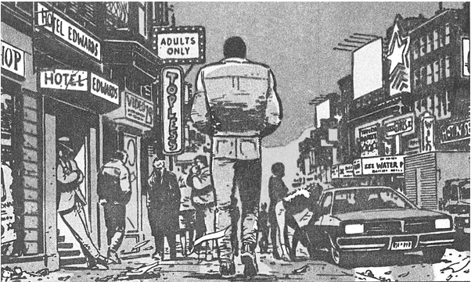
Перед вами эпизод графического романа, в котором Брюс Уэйн встречает юную девушку в злачном районе Готэма. По замыслу авторов романа, внешний вид Брюса напоминает… Ответьте, какого заглавного героя.
Ответ: Трэвис Бикл.
Зачёт: таксист.
Комментарий: перед тем, как отправиться на прогулку в один из самых злачных районов Готэма, Брюс Уэйн гримируется и надевает военную куртку. По сценарию, внешний вид у него должен быть такой, «будто он захотел поучаствовать в конкурсе двойников Трэвиса Бикла». Трэвис Бикл — главный герой фильма «Таксист» — ветеран Вьетнамской войны, который проникается сочувствием к юной проститутке Айрис.
Источники: 1. Ф.Миллер, Д.Маццукелли. «Бэтмен. Год первый».
2. https://ru.wikipedia.org/wiki/Таксист_(фильм)
Автор: Александр Усков

Вопрос 24
31 октября 1984 года у Индиры Ганди было намечено интервью с Питером Устиновым. По словам ШекхАра ГУпта, выходя из своей резиденции в тот день, Индира отправилась на… Закончите фразу ГУпта тремя словами, начинающимися на одну и ту же букву.
Ответ: свидание со смертью.
Зачёт: точный ответ.
Комментарий: Питер Устинов — один из самых известных исполнителей роли Эркюля Пуаро, в том числе в экранизации романа Агаты Кристи «Свидание со смертью».
Источники: 1. https://www.indiatoday.in/magazine/special-report/story/19890430-indira-gandhi-assassination-govt-files-charge-sheets-against-simranjeet-singh-mann-others-816058-1989-04-30
2. https://ru.wikipedia.org/wiki/Свидание_со_смертью
Автор: Павел Пирожков

Тур 3
Редакторы: Олег Михеев

Вопрос 25
ТрИстрам ШЕнди — герой романа ЛОренса Стерна — пишет необычайно подробную автобиографию. В статье «Парадокс ТрИстрама ШЕнди» рассказывается, что было бы, если бы ШЕнди был ТАКИМ. Ответьте: каким ТАКИМ?
Ответ: бессмертным.
Зачёт: в любом падеже.
Комментарий: Шенди сетует, что ему никогда не удастся завершить свою необычайно подробную автобиографию, ведь на описание одного дня жизни у него ушёл один год. Но если бы Шенди был бессмертным, то каждый день его жизни рано или поздно получил бы описание. Это рассуждение Бертрана Расселла стало известно как «парадокс Тристрама Шенди». Математически это тривиально описывается как взаимно-однозначное соответствие между двумя бесконечными натуральными рядами — годов и дней, — однако интуитивно нарушает принцип «часть меньше целого» и потому воспринимается как парадокс.
Источники: http://www.suitcaseofdreams.net/Tristram_Shandy.htm
Автор: Олег Михеев

Вопрос 26
{Ведущему: смысловой акцент во фразе «мне лучше знать» на слово «мне»}
Однажды скандальная журналистка первой половины XX века Луэлла Парсонс поспешила обратиться за комментарием к одной актрисе, но получила грубый ответ: «Пожалуй, мнЕ лучше знать». Дело в том, что благодаря тайной договоренности Луэлла имела доступ к результатам… Ответьте: результатам чего?
Ответ: теста на беременность.
Зачёт: кроличьего теста; в любом числе и падеже.
Комментарий: Луэлла Парсонс была автором популярнейшей колонки про слухи и скандалы в Голливуде. О сенсационности и оперативности её новостей говорили, что она могла, например, узнать о беременности раньше самой будущей мамы. Это было отчасти правдой благодаря хорошему знакомому Луэллы в крупной лос-анджелесской клинике, проводившей тесты на беременность. Так, актриса Тереза Райт сперва была удивлена, когда журналистка позвонила ей с поздравлениями и попросила комментарий, но вскоре раздался звонок уже от доктора.
Источники: 1. Ted Schwarz. Marilyn Revealed: The Ambitious Life of an American Icon. /
2. https://bit.ly/2tb4WXY
Автор: Олег Михеев

Вопрос 27
В одной шутке делается вывод, что Иисус поддерживал движение за репродуктивный выбор. Ведь, по мнению автора шутки, известное чудо Иисуса можно объяснить лишь ЭТИМ. Назовите ЭТО, используя дефис.
Ответ: парадокс БАнаха-ТАрского.
Зачёт: теорема Банаха-Тарского.
Комментарий: из теоремы Банаха-Тарского, также известной как парадокс удвоения шара, следует, что шар можно особым образом разбить на куски и собрать из них два таких же исходных шара. Подразумевается, что Иисус, дабы накормить множество народа, аналогичным образом поступил с хлебами и рыбами. Теорема Банаха-Тарского верна, если принять верной аксиому выбора — axiom of choice [Эксиом оф чойc]. Таким образом, можно сказать, что Иисус был pro-choice [прочойс].
Источники: 1. https://bit.ly/2SzfEq7
2. https://en.wikipedia.org/wiki/Banach–Tarski_paradox
Автор: Олег Михеев

Вопрос 28
Раздаточный материал: [
CLINT
]
Согласно английской шутке, когда тебя зовут Клинт, то ОН особенно важен. Назовите ЕГО двумя словами, начинающимися на буквы, порядковые номера которых в русском алфавите разнятся на 4. Или просто назовите ЕГО одним словом английского происхождения.
Ответ: межбуквенный интервал.
Зачёт: кернинг, межсимвольный интервал.
Комментарий: кернинг — понятие в типографике, означающее интервал между буквами. Мы сообщили вам, так сказать, межбуквенный интервал в алфавите первых букв слов в словосочетании «межбуквенный интервал». О том, почему кернинг важен для людей с именем Клинт, мы сейчас рассказать не можем.
Источники: 1. https://c1.staticflickr.com/3/2342/2348304555_57baba09c9.jpg
2. https://ru.wikipedia.org/wiki/Кернинг
Автор: Олег Михеев

Вопрос 29
В этом вопросе словом «ТАМ» мы заменили другие слова.
В альбоме 1993 года музыканты хотели вернуться к раннему звучанию. В его названии, которое в переводе означает «ТАМ», прослеживается параллель с обложкой предыдущего альбома. Ответьте, какой герой находился ТАМ на протяжении первых трёх томов.
Ответ: [Тристрам] Шенди.
Зачёт: с незначительными орфографическими отклонениями.
Комментарий: на обложке альбома «Nevermind» группы Nirvana изображён младенец, плывущий за долларом на рыболовном крючке. Сами музыканты считали звучание «Nevermind» слишком мейнстримовым; этим, по одной из версий, можно объяснить название следующего альбома — «In Utero», что означает — «в утробе». Из вопроса 25 некоторые из вас могли узнать очень педантичного героя по имени Тристрам Шенди, который, на самом деле, описывает свою жизнь начиная с зачатия.
Источники: 1. http://nirvana.wikia.com/wiki/In_Utero
2. https://en.wikipedia.org/wiki/The_Life_and_Opinions_of_Tristram_Shandy,_Gentleman
Автор: Олег Михеев

Вопрос 30
Японское слово «kaigai» [кайгАй] можно перевести как «по ту сторону моря». Японские идеалы красоты своеобразны, поэтому мисс Вселенную Риё МОри описали фразой «ПРОПУСК kaigai». Заполните ПРОПУСК двумя короткими английскими словами, одно из которых — предлог.
Ответ: Big in.
Зачёт: точный ответ.
Комментарий: японские модели, которые участвуют в конкурсе Мисс Вселенная, в своей стране непопулярны. Выражением «Big in Japan» [биг ин джепЭн] называют музыкантов, добившихся в Японии значительно большего успеха, чем у себя на родине. Это выражение получило широкую известность благодаря одноимённому хиту группы «Alphaville» [алфавил]. Про Риё Мори сказали «Big in Kaigai».
Источники: http://wikiola.wikia.com/wiki/Big_in_Japan_(phrase)
Автор: Олег Михеев

Вопрос 31
Раздаточный материал: [
Quand mes mains rugueuses lâcheront la faucille,
Quand le charançon pend ma vie à sa <…> ?
Когда мои грубые руки отпустят серп,
Когда долгоносик подвесит мою жизнь на своей <…> ?
]
Перед вами отрывок стихотворения ДоминИка МютЕля и его подстрочный перевод. Наряду со словом, которое мы скрыли, нередко упоминают серп. Напишите это слово по-французски или по-русски.
Ответ: cedille.
Зачёт: седИль.
Комментарий: во многих романских языках существует диакритический знак, добавляемый под некоторыми буквами, как, например, во французском слове charançon [шаронсОн] — долгоносик. При его описании для понятности зачастую поясняют: в форме крючка или в форме серпа, а называется он седИлью. По всей видимости, автор стихотворения не только образно называет усы долгоносика седИлью, но и обыгрывает наличие самой седИли в слове charançon (а если нет — мы это сделали за него).
Источники: https://short-edition.com/fr/oeuvre/poetik/le-saisonnier
Автор: Олег Михеев

Вопрос 32
Граучо Маркс иронизировал: «я собираюсь жить вечно или умру пытаясь». Персонаж, который использовал похожую фразу в качестве своего кредо, — на самом деле армянин, что стало известно из продолжения романа. Назовите этого персонажа.
Ответ: Йоссариан.
Зачёт: [Джон] Йоссарян, [John] Yossarian.
Комментарий: «to live forever or die in the attempt» [ту лив форэвэ о дай ин зе этемпт] — говорил главный герой антимилитаристского романа «Поправка-22», стараясь выжить во что бы то ни стало — это лейтмотив всего произведения. Вероятно, эту фразу Джозеф Хеллер подсмотрел у Маркса: «I intend to live forever, or die trying» [ай интенд ту лив форэвэ о дай траин]. В «Поправке» Йоссариан объясняет своё необычное имя ассирийским происхождением, но из продолжения под названием «Лавочка закрывается» можно узнать, что Джон Йоссарян на самом деле армянин.
Источники: 1. https://en.wikiquote.org/wiki/Talk:Groucho_Marx
2. https://en.wikipedia.org/wiki/Yossarian#Name
3. https://en.wikiquote.org/wiki/Catch-22#Chapter_3
Автор: Олег Михеев

Вопрос 33
При ферментации выделяется углекислый газ, поэтому ПЕРВОЕ действительно могло повредить ВТОРЫЕ. По мнению Роберта Грейвза, предостережение, в котором фигурируют ПЕРВОЕ и ВТОРЫЕ, было обращено к мыслителям, пытавшимся объединить иудейское писание и греческую философию. Назовите двумя словами ПЕРВОЕ и двумя словами ВТОРЫЕ.
Ответ: молодое вино, ветхие мехИ.
Зачёт: новое/свежее вино, старые мехИ.
Комментарий: Иисус говорил: «И никто не вливает молодого вина в мехи ветхие». С практической точки зрения это объясняется тем, что старые мехи могут лопнуть при ферментации вина. Традиционно, толкователи Библии считают молодым вином учение Христа, а ветхими мехАми — иудейскую религию, но Грейвз в данном случае оригинален и описывает последователей Филона Александрийского.
Источники: 1. https://biblehub.com/commentaries/mark/2-22.htm
2. Роберт Грейвз. The Case For Xanthippe / https://www.jstor.org/stable/4334072 /
https://imgur.com/a/H7ozexi
Автор: Олег Михеев

Вопрос 34
Раздаточный материал (изображение):

Это устройство со встроенным микрофоном герметично прилегает ко рту и позволяет записывать голос, делая его неслышимым для остальных. В ИКСАХ некоторых стран такое устройство используют те, кто ведёт АЛЬФУ. Ответьте словами, начинающимися на одну и ту же букву, что мы заменили ИКСОМ и АЛЬФОЙ.
Ответ: суд, стенограмма.
Комментарий: такие устройства называются стеномАсками. Вместо того, чтобы печатать текст на клавиатуре, стенографист повторяет слово в слово всё произносимое, добавляя свои комментарии о происходящем, а программа распознавания речи преобразует это в готовый текст. Благодаря развитию технологий, такой метод ведения стенограммы приобретает всё большую популярность в судах США и Канады.
Источники: 1. https://en.wikipedia.org/wiki/Stenomask
2. https://www.cowenlaw.com/voice-reporting-courtroom
3. https://bit.ly/2E0UNTH
Автор: Олег Михеев

Вопрос 35
В конце девятнадцатого века в США была популярна псевдонаучная гипотеза, описываемая фразой: «ИКС идет за плугом». В активном продвижении этой гипотезы были заинтересованы губернаторы среднезападных штатов. Ответьте односложным словом, что такое ИКС.
Ответ: дождь.
Зачёт: точный ответ.
Комментарий: гипотеза, что над возделываемой землей увеличивается количество осадков и почва становится благодатнее, была выдвинута в 1871 климатологом-самоучкой Сайрусом Томасом, и горячо поддерживалась, в том числе, правительством США, призывавшим людей заселять засушливый среднезападный регион, называемый тогда Великой Американской Пустыней: Небраску, Оклахому, Колорадо, Дакоты. Ныне доказано, что это не приводит к изменениям климата, а в 1930-х годах на уже заселённых районах засуха и пыльные буки привели к неурожаю и голоду, что вынудило сотни тысяч людей переселяться ещё западнее — в Калифорнию — это отражено, например, в романе Стейнбека «Гроздья гнева».
Источники: https://en.wikipedia.org/wiki/Rain_follows_the_plow
Автор: Олег Михеев

Вопрос 36
Раздаточный материал (изображение):
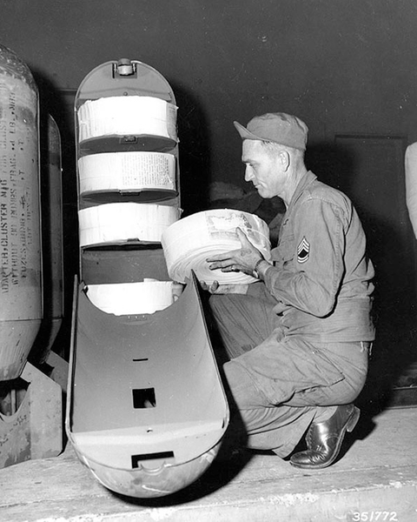
Отмечая бесполезность агитационных боеприпасов, маршал авиации Артур Харрис упомянул пятилетний запас… Ответьте: чего?
Ответ: туалетной бумаги.
Комментарий: в начале Второй Мировой Войны британские воздушные силы рассеивали над территории Германии листовки. По словам Харриса, это не принесло никакой пользы, зато обеспечило немцев туалетной бумагой на пять лет войны вперёд.
Источники: 1. Peter Tunstall. The Last Escaper. / https://bit.ly/2tfqdzK
2. https://www.livescience.com/12987-psy-ops-brainwashing.html
Автор: Олег Михеев

